Informe de materiales

El presente informe consta de los materiales más usados en estructuras aeroespaciales. Éstas pueden ser llevadas a escala real con brazos robóticos e imprimibles en 3D. Éstas pueden ser modificadas y diseñadas a través de un software como **Autodesk Inventor,** programa de gran utilidad para la creación de un cohete el cual llamaremos **“FOX ”.**

La impresión 3D es un grupo de tecnologías de **fabricación por adición** donde un objeto tridimensional es creado mediante la superposición de capas sucesivas de material. Las impresoras 3D son por lo general más rápidas, más baratas y más fáciles de usar que otras tecnologías de fabricación por adición.Las que ofrecen alta capacidad para imprimir partes y montajes hechos de diferentes materiales con propiedades físicas y mecánicas distintas.

Las tecnologías avanzadas de impresión 3D, pueden incluso ofrecer modelos que pueden servir como prototipos de producto. Los planos virtuales se crean mediante diseño asistido por ordenador (CAD) o software de modelado y animación.

# Nuestro modelo

Para la maqueta, utilizaremos unas impresoras PRUSA

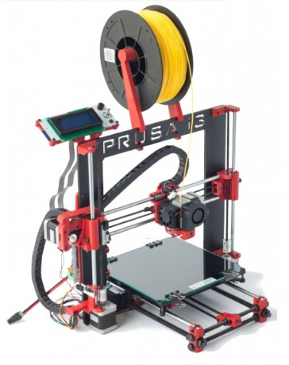

*Fuente :* [*http://grupoprocad.com/ps/proworks/es/rprocad/65-kit-prusa-i3-hephestos-red.html*](http://grupoprocad.com/ps/proworks/es/rprocad/65-kit-prusa-i3-hephestos-red.html)

El material utilizado por esta impresora es el plástico PLA.

EL poliácido láctico (PLA o ácido poliláctico) es un polímero constituido por moléculas de ácido láctico, con propiedades semejantes a las del tereftalato de polietileno (PET) que se utiliza para hacer envases, se degrada fácilmente en agua y óxido de carbono ;y proporcionando que es biodegradable.

Es un termoplástico que se obtiene a partir de almidón de maíz (EE.UU.) o de yuca o mandioca (mayormente en Asia), o de caña de azúcar (resto del mundo). Se utiliza ampliamente en la impresión 3D bajo el proceso FDM.

El modelado por deposición fundida (Fused Deposition Modeling) es un proceso de fabricación utilizado para el modelado de prototipos y la producción a pequeña escala. Utiliza una técnica aditiva, depositando el material en capas para realizar la pieza.

# Resultado a escala real

Sin embargo, para un cohete real, se necesitan brazos robóticos a mayor escala, como los usados en la Composites Technology Center en la NASA:

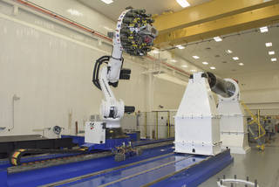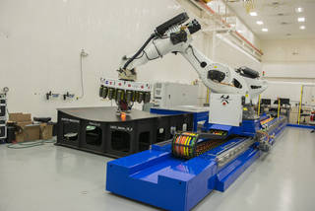

*Fuente:* [*http://www.nasa.gov/centers/marshall/news/news/releases/2015/robotic-manufacturing-system-will-build-biggest-composite-rocket-parts-ever-made.html*](http://www.nasa.gov/centers/marshall/news/news/releases/2015/robotic-manufacturing-system-will-build-biggest-composite-rocket-parts-ever-made.html)

# Selección de materiales

Para elegir bien los materiales, hay que tener en cuenta las siguientes características:

* Alta fuerza
* Alta modulabilidad
* Facilidad de fabricación
* Fácil disponibilidad
* Requerimientos críticos
  + Resistencia a altas presiones
  + Resistencia a altas temperaturas
  + Necesidades termo-estructurales
  + Magnetismo
* Condiciones de servicio

# Materiales más utilizados en estructuras aeroespaciales

* Metales
  + **Aluminio:** Usado en componentes del motor.
  + **Acero / acero inoxidable:** usado en el motor de combustible.
  + **Titanio:** usado para botellas de gas a altas presiones.
  + **Magnesio:** utilizado como adaptador de carga útil, cubiertas y equipamiento de estructuras.
  + **Aleaciones** (Se usan por ejemplo, para cubrir los cohetes, aleaciones de níquel, cromo, aluminio e itrio, sobre todo por sus propiedades aislantes del calor).
    - Silicio
    - Níquel
    - Cromo
    - Ytrio
* **Cerámicos:** usados como compuestos
* Plásticos / elastómeros
* **Carbono y fibra de carbono:** para la caja del motor, inserciones en la boquilla, capa de la nariz, control de la superficie del RLV.
* Compuestos
  + ULTEM 9085
    - Material termoplástico
    - Resiste altas y bajas temperaturas
    - Cumple la normativa FST (normativa sobre protección que cubre temas tales como las llamas, humos y toxicidad).
    - Es imprimible en 3D
  + FGM (Functional Gradient Material)
    - Son materiales compuestos ligeros con elevadas relaciones resistencia/peso y rigidez/peso.
    - Compuestos por lo general de cerámica, metales como el acero y el aluminio, y polipropileno.

# Materiales que se pueden imprimir en 3D

* Metales
  + Aluminio
  + Acero
  + Titanio
  + Magnesio
* Cerámicos
* Plásticos
  + ABS (acrilonitrilo butadieno estireno).
  + PLA (ácido poliláctico)
    - llamados termoplásticos por su capacidad para fundirse a altas temperaturas
    - Usan recursos renovables
    - Creados con almidones vegetales
    - Biodegradable y ecológico
* ULTEM 9085

# Fuentes

<https://es.wikipedia.org/wiki/Impresi%C3%B3n_3D>

<https://es.wikipedia.org/wiki/Poli%C3%A1cido_l%C3%A1ctico>

<https://es.wikipedia.org/wiki/Modelado_por_deposici%C3%B3n_fundida>

<http://www.srmuniv.ac.in/sites/default/files/files/MATERIALS%20FOR%20R&M.pdf>

<http://ntrs.nasa.gov/archive/nasa/casi.ntrs.nasa.gov/20150002635.pdf>

<https://prezi.com/pgra21nfl8um/what-materials-are-used-to-build-a-rocket/>

<http://www.fimecc.com/sites/www.fimecc.com/files/03_140912_FIMECC_Annual_Seminar_Piili_FV_ver2.pdf>

<http://www.nasa.gov/centers/marshall/news/news/releases/2015/robotic-manufacturing-system-will-build-biggest-composite-rocket-parts-ever-made.html>

<http://www.nasa.gov/sites/default/files/files/3D_Printing-v3.pdf>